附件1
机构简介
1.佛山知正知识产权代理事务所，是一家专业从事知识产权代理及科技项目服务的机构，于2017年底经国务院主管部门批准设立，致力于“做知识产权的守护者”，团队核心骨干均有五年以上知识产权工作经验，曾代理多家知名企业的知识产权业务，在相关领域追求卓越，有能力为企业在各个阶段各个领域的知识产权案件。
2.佛山市信合中小企业服务中心，致力于成为“互联网+”时代中小企业服务的整合提供商，以帮助企业发展、沟通政企关系为宗旨，不断探索中小企业发展需求，努力打造创新型、综合型、多功能服务平台。目前已建立起一支专业、智慧、务实、贴心的中小企业服务团队，并建立了多个线上线下社会化服务平台，以全方位、多形式、深层次、接地气地做好中小企业服务工作。

附件2

知识产权规划暨支持实体经济发展若干政策宣讲会报名回执

单位名称
姓名 | 职务 | 联系电话

请于10月19日（周五）下午5:30前将报名回执发送至协会秘书处邮箱：1780750732@qq.com。或直接致电秘书处报名，联系人：陈景钊、罗芷琪，联系电话：0757-86683890、86683862。

附件3
会址导航
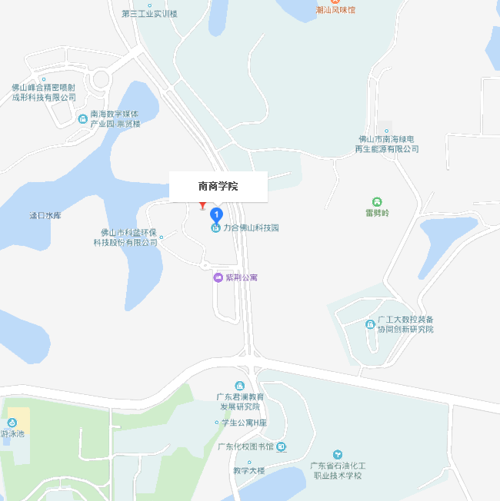
注：参会的来宾可把车辆停放在力合科技园10号楼地下停车场

